ACO Geopator NS3

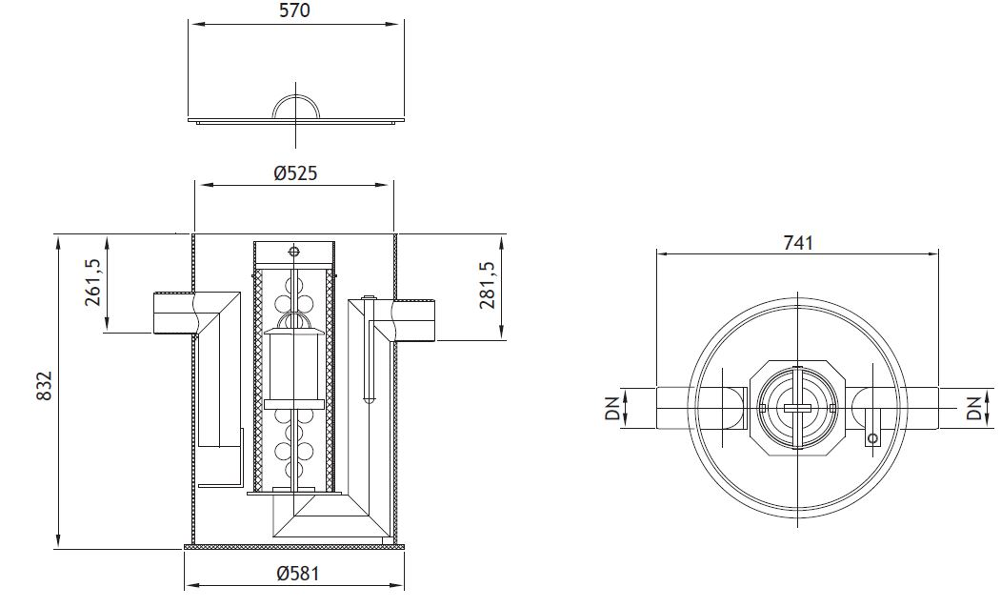

Текст за спецификации
Свободно стоящ коалесцентен сепаратор за нефтопродукти
Без утаечен резервоар
За монтаж в сутерени върху пода или вграждане в стоманобетонна шахта
От полиетилен висока плътност (PE-HD)
Клас I, съгласно БДС EN 858:2003 (<5mg/l)
Дебит 3 l/s
Тегло 23 kg
DN 100 mm
Обем масла 60 l
Общ обем 83 l

